24-րդ շաբաթ
Ամսաթիվ՝ —————————
Կրթական հարթակ՝ 8-րդ
ՈՒսուցիչ՝ —————————————————
Դասագիրք՝ «Գրականություն 7», Դավիթ Գասպարյան
«Հայոց լեզու 7», Հովհ․ Բարսեղյան

Կրկնություն - Գիտելիքի ստուգում

- Գրել հետևյալ արտահայտությունների բացատրությունները․

  - ուժը հատած —————————————————
  - ծով լռությամբ —————————————————
  - շահած, պահած —————————————————
  - նազանք —————————————————
  - ճորտ —————————————————
  - մատուռ —————————————————
  - խաս —————————————————

- Գրել հետևյալ բառերի հոմանիշները․

  - արդար ————————
  - պսակվել ————————
  - ճար ————————
  - մատուռ ————————
  - առաջնեկ ————————

- Գրել հետևյալ բառերի հականիշները․

  - մարել ————————
  - ճորտ ————————
  - կոշտ ————————
  - նազանք ————————

Նոր դաս։
Գրականություն։ «Մայրը», Ավետիք Իսահակյան։

ՄԱՅՐԸ
(Շիրակի ավանդավեպ)

Անտառներում` աշնան թափուր,
Երբ թաց խավարն է իջնում,
Երբ դաշտերում մերկ ու տխուր,
Ցուրտ քամին է շառաչում,-
Ամեն անգամ զգում եմ նոր
Զրույցն այս խեղճ պառավ մոր:
Եվ խորհում եմ, թե արդյոք ո՞ւր,
Մեզնից մոտիկ կամ հեռուն,
Ո՛ր անտերունչ խեղճին հիմա
Չարի ձեռքն է հարվածում...

Չգիտեմ` ե՛րբ, և ո՛ր շենում
Իրեն որդու, հարսի քով
Մի խեղճ պառավ մայր էր կենում,
Ծանըր ականջ, կույր աչքով:
Ոտ ու ձեռից ընկած, անճար,
Հաց չտային, չէր ուզում.
Եվ օրն ամբողջ նրանց համար
Աղոթքներ էր մրմնջում:

-Օ՛ֆ - ասում էր հարսն ամեն օր,
Մերըդ բեռ է իմ վըրա.
Բանըս թողած` օրը բոլոր
Փեշն եմ բռնել ես նըրա:
Աչքը` անկուշտ, ինչքան որ տամ,
Միշտ անեծքը բերանին,
Նստել է մեր շնչի վրան,
Տար, կորցրու` ազատվիմ...
-Ա՛յ կին, ի՞նչ չար բան կըխոսաս,
Մարդ էլ ծնող մորն էսպես...
Կբարկանա աստված վրաս,
Մեղա՜ աստծու, մեղա՜ քեզ:

Բայց ամեն օր հարսն անողորմ
Ամուսնու սիրտն էր կրծում,
Եվ խստաբար պահանջում էր
Իր չար կամքին գոհացում:
Ու մի օր էլ ճըչաց, լացեց,
Պոկեց մազերը գլխից,
Վրա պրծավ, դուռը բացեց,
Թե մորըդ տար իմ տնից.
Թե ոչ` հիմի դուրս կթռնի
Ու կըձենե աշխարհում,
Թե մարդն իրեն օր չի տալի,
Թե ուրիշին է սիրում:

Թշվառ մարդն էր. ճարը կտրած,
Վերցըրեց մորը պառավ,
Անգութ հարսի աչքի առաջ
Պարկը դրեց, ուսն առավ:
Գլուխը կոր` ճամփա ընկավ,
Միտքը` մռայլ ու խոլոր,
Սև ամպերից գիշերն իջավ,
Ճամփան` մթին ու մոլոր:

Ուշ գիշերին հասավ անտառ,
Խոր ծմակում, ծառի տակ,
Պարկը ձըգեց - մորը անճար
Ձըգեց անտեր ու մենակ:

Աշնան քամին էր հեծկլտում,
Գայլն էր տալիս կալանչին.
Ոտքը փոխեց, որ դառնար տուն,
Մոր ձայնն հասավ ականջին.
-Երթաս բարով, աստված քեզ հետ,
Ոտքդ քարի թող չըգա.
Տղա՜ս, վերցրու պարկը քեզ հետ,
Պարկը տանը պետք կըգա:

Բառագիտություն։
- Սովորել հետևյալ բառերի և արտահայտությունների
- Նշանակությունները․

    - քով – մոտ
    - կենում – ապրում
    - ոտքից ընկած – թույլ
    - փեշը բռնել – այստեղ՝ նրանով զբաղվել
    - ձենել – ձայն տալ
    - օր չտալ – ճնշել, վատ վիճակի մեջ դնել
    - ճարը կտրած – ճարահատված
    - ծանր ականջ – վատ լ սողություն ունեցող
    - գլուխը կոր – գլուխը կախած
    - ձայնն ականջին ընկնել – լսել
    - սիրտը կրծել - նեղացնել
    - երթալ – գնալ
    - մրմնջալ - Շատ ցածր, անլսելի ձայնով մի բան ասել
    - ոտթդ քարի չգա – փորձանքի չհանդիպես
    - մերկ – առանց հագուստի, այստեղ՝ դատարկ
    - անտերունչ – առանց տիրոջ
    - վրա պրծնել – հարձակվել
    - միտքը՝ մռայլ ու խոլոր – տխուր, մտամոլոր
    - ծմակ – անտառի խուլ, ստվերոտ հատված

- Սովորել հետևյալ բառերի հոմանիշները․

  - շեն – գյուղ, բնակավայր
  - պառավ – ծեր
  - խեղճ - անհամարձակ, թույլ
  - հարվածել – խփել
  - անողորմ – անխիղճ, դաժան
  - խստաբար – խստորեն
  - ճչալ – բարձր գոռալ
  - թշվառ – խեղճ, անճար
  - անգութ – անխիղճ
  - հեծկլտալ - լացել

- Սովորել հետևյալ բառերի հականիշները․

    - անգութ - գթասիրտ
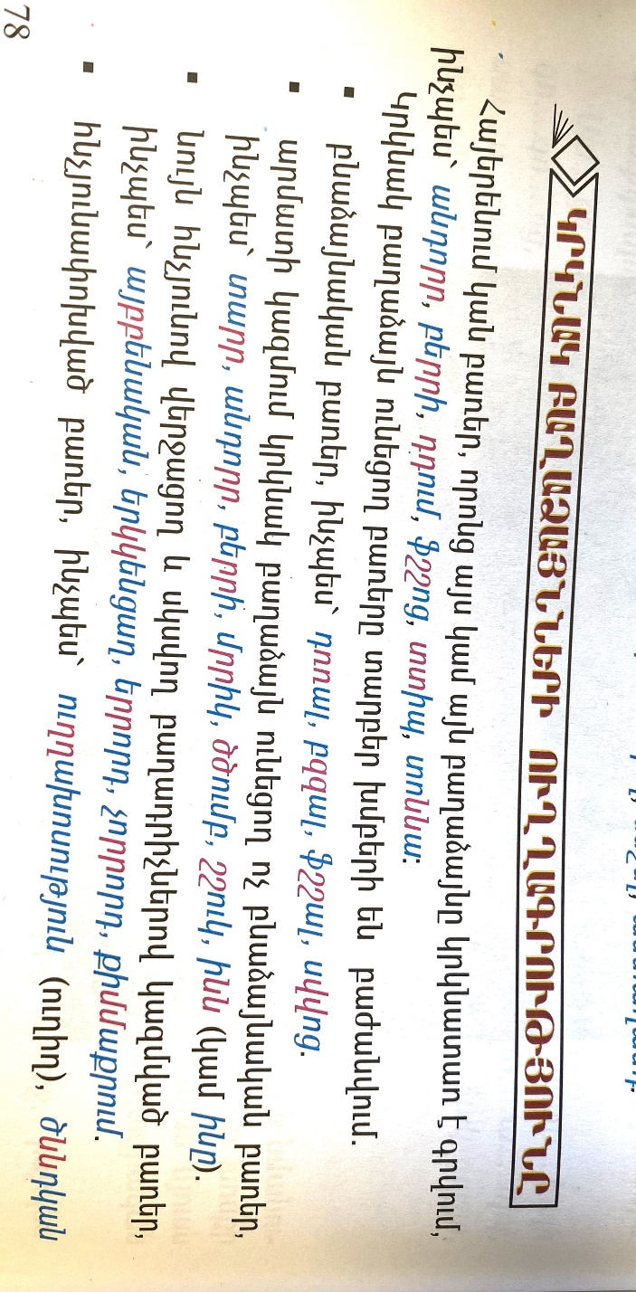
    - անողորմ – գթասիրտ, խղճով
    - պառավ - երիտասարդ
    - խեղճ – համարձակ
    - խստաբար – մեղմորեն
    - մրմնջալ - բարձր ասել
    - անտերունչ – տեր ունեցող

ՈՒՂՂԱԳՐՈՒԹՅՈՒՆ – Կրկնակ բաղաձայններ
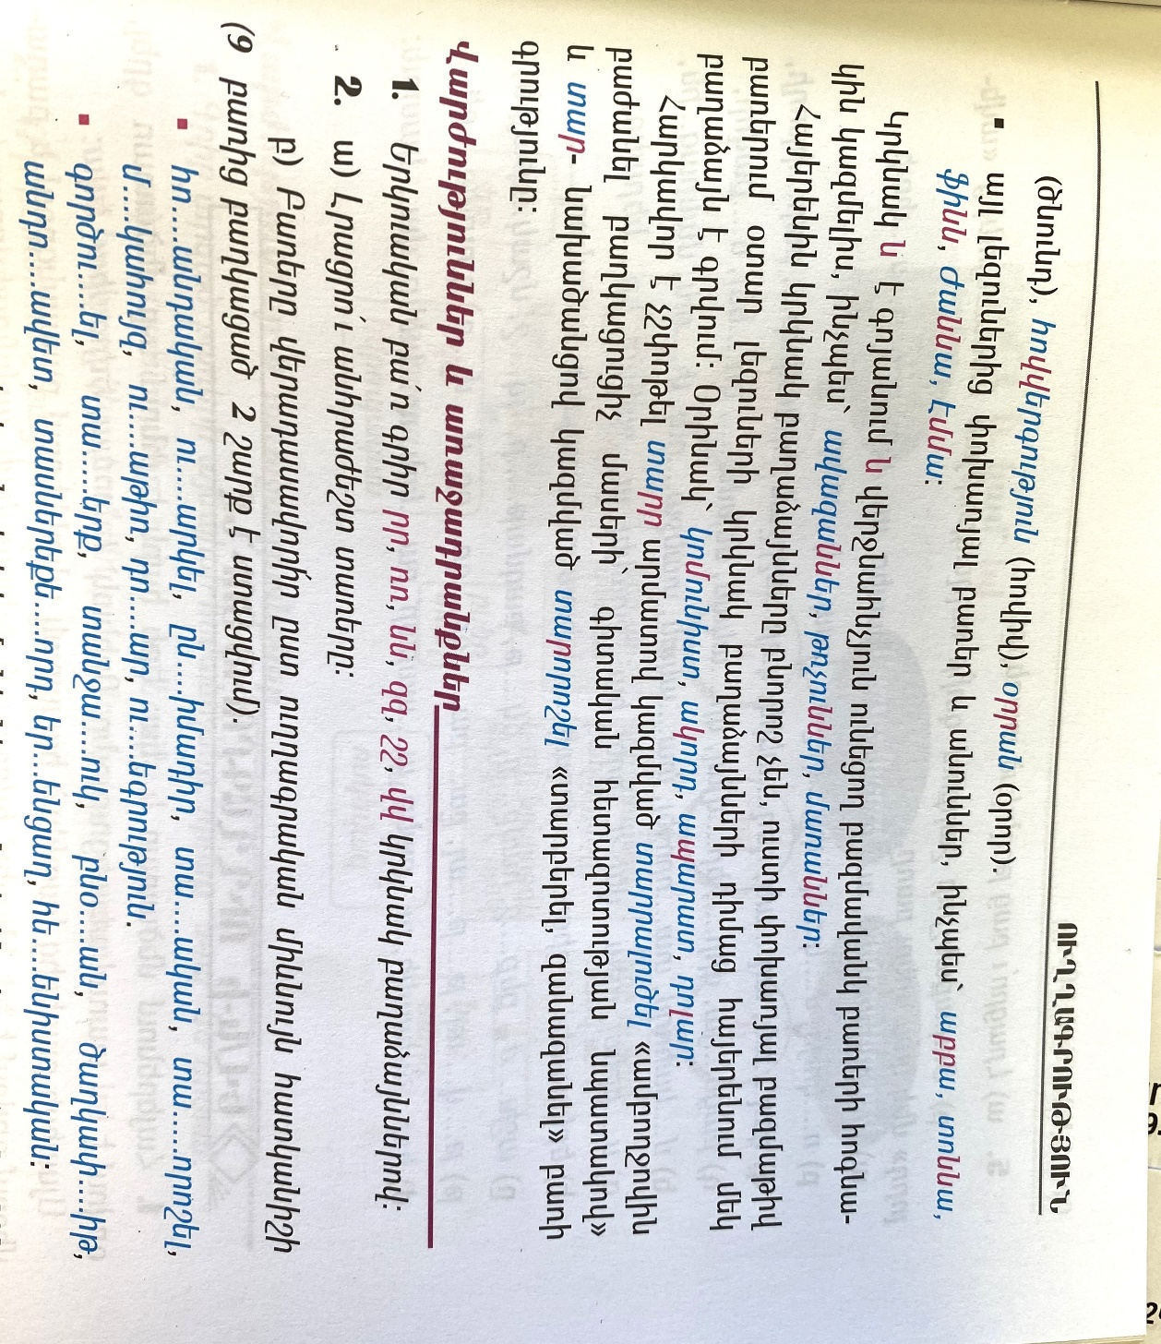

Հարցեր և առաջադրանքներ

- Որո՞նք են Հ-ի ուղղագրական կանոնները։
- Որո՞նք են գրության և արտասանության որոշ տարբերությունները։
- Որո՞նք են օժանդակ բայերը։
- Քանի խոնարհում ունեն։

Հանձնարարություններ
Առաջադրանքներ

- առանձնացնել մոր մասին հայ գրողների կողմից գրված սիրելի բանաստեղծությունը,
- գրել շարադրություն «Իմ մայրը» վերնագրով։

Տնային հանձնարարություններ

Գրականություն - «Մայրը» Ավետիք Իսահակյան։ Դասանյութը սահուն ընթերցել սովորել, ցանկության դեպքում մի հատված սովորեն անգիր և պատասխանեն հետևյալ հարցերին՝
- Ինչի՞ մասին էր բանաստեղծությունը։
- Ովքե՞ր են հերոսները։
- Բնութագրի՛ր հերոսներին։
- Ինչպե՞ս կվարվեիր տղայի փոխարեն։
- Ինչպե՞ս կվարվեիր հարսի փոխարեն։
- Մտածիր բանաստեղծության մեկ այլ վերջաբան։

- Սահուն կարդալ աշխատանքային փաթեթում ներառված բանաստեղծությունները,
- կարողանալ սեփական բառերով վերարտադրել և պատասխանել փաթեթում ներառված հարցերին։

Բառագիտություն – Բառատետրում արտագրել և սովորել աշխատանքային փաթեթում ներառված բառերի ու արտահայտությունների իմաստները, հոմանիշներն ու հականիշները։

Քերականություն – Կրկնակ բաղաձայններ։
- Որո՞նք են կրկնակ բաղաձայնների ուղղագրական և ուղղախոսական կանոնները։
- Բերել կրկնակ բաղաձայնների օրինակներ։

Մշակույթ – Հայ կինը, կրկնողություն։ Փնտրել հայ հայտնի մեկ կամ երկու կանանց մասին նյութեր և ներկայացնել դասի ժամանակ

